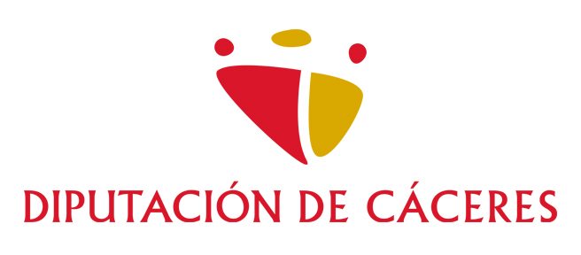

**Día Internacional de las mujeres 8 de marzo 2020**

**#Mantener lo conseguido afrontar los desafíos**

Como cada 8 de marzo, la Diputación Provincial de Cáceres se suma a la reivindicación del Día Internacional de las Mujeres. Este 2020, Naciones Unidas ha elegido como lema “Soy de la Generación Igualdad: Por los derechos de las mujeres”, en el marco de la celebración de los 25 años de Conferencia de Beijing, que marcó un importante punto de inflexión para la agenda mundial de la igualdad entre mujeres y hombres y diseñó la hoja de ruta más progresista para el empoderamiento de las mujeres y las niñas en todo el mundo.

Generaciones de mujeres han luchado con valentía y determinación por la libertad. Una libertad que hoy, gracias a ellas, es un patrimonio colectivo. Han sido muchos los avances que se han conseguido en cuanto a la igualdad entre hombres y mujeres. Avances luchados por generaciones de mujeres valientes. Mujeres pioneras en la demanda de la igualdad de oportunidades y derechos.

*Los avances sociales conseguidos con la implicación imprescindible de los movimientos feministas en nuestro país, demostrando tener una fuerza poderosa y transformadora respecto a la defensa de los derechos de las mujeres y la igualdad entre sexos, tienen que ser el pilar sobre el que seguir construyendo consensos sociales para acabar con aquellas discriminaciones que aún son una realidad, ya que la desigualdad de género supone barreras en el desarrollo social, político y económico de toda sociedad.*

No puede haber una sociedad libre veraderamente democrática si no somos capaces de eliminar los comportamientos y actitudes que atentan contra las mujeres, por ello es fundametnal el reconocimiento público de los avances logrados y que han situado a España entre las mejores democracias del mundo, y en una referencia en la lucha contra la violencia de género, sexual y tantas otras que sufren las mujeres.

Somos los políticos y políticas los que a través de nuestras acciones debemos revindicar la necesidad de trabajar para ampliar los derechos de las mujeres y niñas. A través de nuestras políticas tenemos que demostrar que la igualdad va a ser una realidad.

Desde la Diputación Provincial de Cáceres se va a seguir apostando por la igualdad de las mujeres de la provincia de Cáceres, haciendo unas políticas trasversales y con enfoque de género. Trabajando en el plan de igualdad y velando para que se cumpla la legislación vigente.

Todavía quedan muchas cosas por hacer avanzar en igualdad es avanzar en democracia una sociedad más igualitaria será una sociedad más justa. La democracia tiene que seguir dando respuestas a los problemas y a los obstáculos que las mujeres tienen que salvar para poder ejercer sus libertades y sus derechos.

Desde la Diputación Provincial de Cáceres manifestamos nuestro compromiso con la erradicación de la violencia de género, el fin de la precariedad laboral y la brecha salarial, la defensa de los derechos sexuales y reproductivos de las mujeres, así como de la trata de seres humanos con fines de explotación sexual. Queremos una sociedad paritaria y participativa en la que las mujeres ocupen el lugar que les corresponde por derecho, una sociedad que trate a las mujeres como personas libres y adultas capaces de tomar sus propias decisiones

Este 8 de marzo tiene que ser una celebración de lo que hemos conseguido y una reivindicación de todo lo que queda por hacer. La igualdad real y efectiva es el horizonte hacia el que caminamos todos y todas en esta Diputación.